河北省气候影响评价

（2020年7月）

河北省气候中心

目 录
一、基本气候概况 2
二、主要气候特征 2
1、气温 2
2、降水 4
3、日照 5
三、主要天气气候事件 7
1、强降水 7
2、气象干旱 8
3、高温 9
四、雄安新区气候特征 11
五、天气气候条件对农业影响 11
六、下月气候预评估 11

资料及方法说明
1. 资料来源
使用了河北省142个气象观测站观测资料。
2. 评价方法
2.1 气温使用气温距平△T评定：
3.0℃≤ | △T |  |  | 异常偏高
2.0℃≤ | △T | ＜3.0℃ |  | 显著偏高
1.0℃≤ | △T | ＜2.0℃ |  | 偏高
-1.0℃＜ | △T | ＜1.0℃ |  | 正常
-2.0℃＜ | △T | ≤-1.0℃ |  | 偏低
-3.0℃＜ | △T | ≤-2.0℃ |  | 显著偏低
 | △T | ≤-3.0℃ |  | 异常偏低
2.2 降水使用降水距平百分率△R%划分：
100%≤ | △R% |  |  | 异常偏多
50%≤ | △R% | ＜100% |  | 显著偏多
25%≤ | △R% | ＜50% |  | 偏多
-25%＜ | △R% | ＜25% |  | 正常
-50%＜ | △R% | ≤-25% |  | 偏少
-80%＜ | △R% | ≤-50% |  | 显著偏少
 | △R% | ≤-80% |  | 异常偏少
2.3 日照使用日照时数距平△S评定：
100小时≤ | △S |  |  |  | 异常偏多
50小时≤ | △S | ＜100小时 |  |  | 显著偏多
20小时≤ | △S | ＜50小时 |  |  | 偏多
-20小时＜ | △S | ＜20小时 |  |  | 正常
-50小时＜ | △S | ≤-20小时 |  |  | 偏少
-100小时＜ | △S | ≤-50小时 |  |  | 显著偏少
 | △S | ≤-100小时 |  |  | 异常偏少

2020年7月河北省气候影响评价

一、基本气候概况
河北省2020年7月基本气候概况：全省平均气温25.3℃，较常年偏低0.6℃，为2005年以来最低；全省平均降水量92.6毫米，较常年偏少35.8%，为2003年以来第二少，中下旬降水偏少超过5成，空间上呈西北部偏多东部偏少分布，峰峰、秦皇岛、固安等共8个县（市、区）月降水量为历史同期最少；全省平均日照时数182.1小时，较常年偏少28.7小时，属正常年份。月内主要天气气候事件有：月初多次出现大范围降水过程；中下旬气象干旱持续发展；月末多地出现高温天气。

二、主要气候特征

1、气温
7月，全省平均气温25.3℃，较常年偏低0.6℃，为2005年以来最低（图1）。各地平均气温在17.5～27.2℃之间。张承北部平均气温在20℃以下，沽源17.5℃，为全省最低；长城以南大部分地区在24℃以上，阜城27.2℃，为全省最高（图2）。

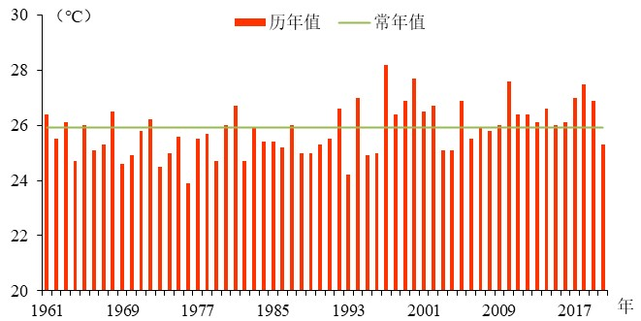
图1 河北省7月平均气温历年变化（℃）
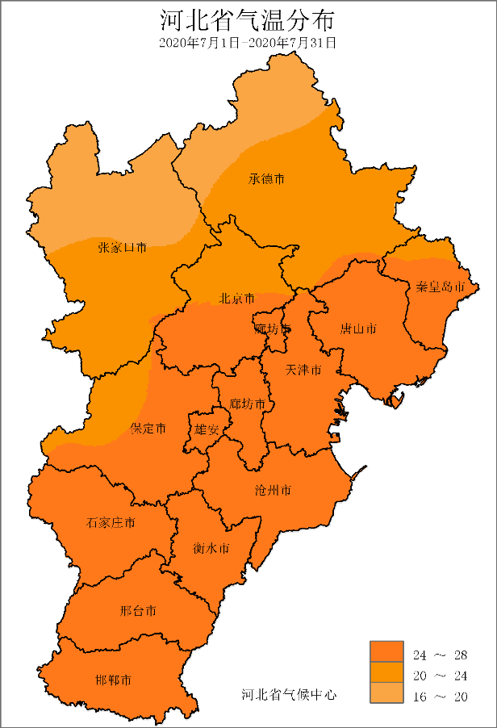 | 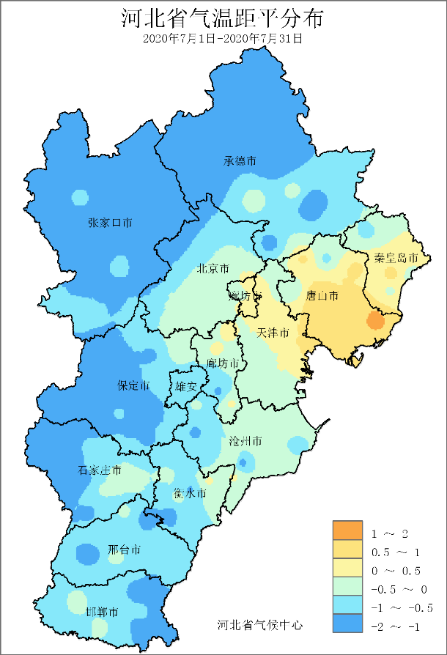
图2 河北省2020年7月平均气温（℃） | 图3 河北省2020年7月平均气温距平（℃）
与常年相比，全省平均气温属正常年份。空间分布上，仅乐亭偏高1.4℃，其他大部分地区接近常年或偏低，承德北部、张家口大部、保定中西部、石家庄西部、邯郸东部等地偏低1℃以上，赤城偏低1.9℃，为全省偏低最多（图3）。

2、降水
7月，全省平均降水量92.6毫米，较常年偏少35.8%，为2003年以来第二少（2014年，70.4毫米）（图4）。各地降水量在17.9～292.6毫米之间，张家口、承德西部和南部、秦唐北部、保定西部、石家庄西部、沧州西部和东部以及邢台西部等地在100毫米以上，黄骅292.6毫米，全省最高；秦皇岛东南部、廊坊北部、衡水东南部、邢台东部和邯郸南部低于50毫米，永清17.9毫米，全省最低（图5）。
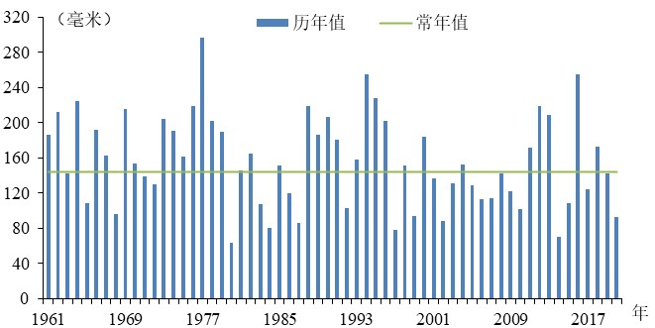
图4 河北省7月降水量历年变化（毫米）

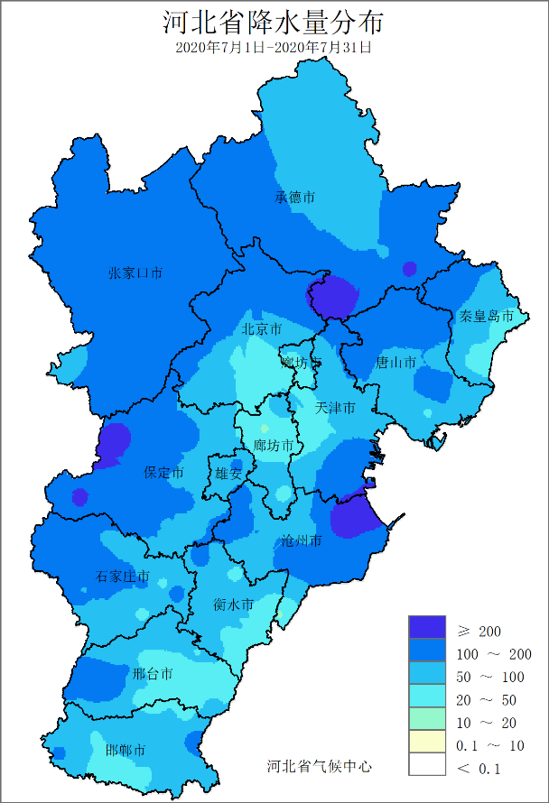 | 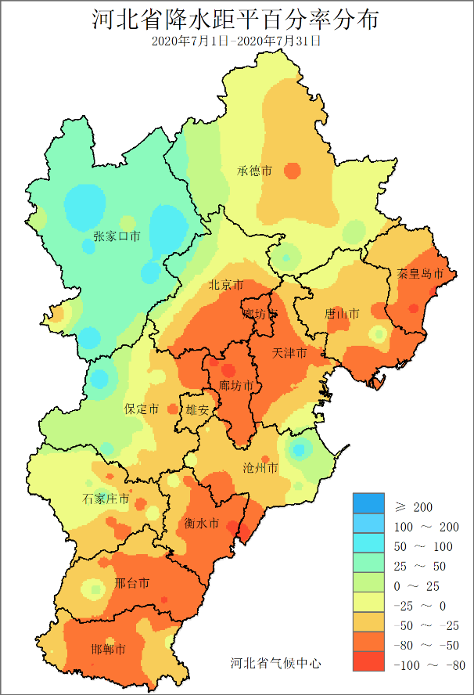
图5 河北省2020年7月降水量（毫米） | 图6 河北省2020年7月降水距平百分率（%）
与常年相比，全省平均降水量属偏少年份。空间上呈西部偏多东部偏少分布，张家口、保定西北部和沧州东部等地偏多25%以上，张北偏多74.4%，为全省偏多最多；秦皇岛东南部、唐山南部、廊坊、保定东北部、衡水大部、邢台东部和邯郸中部等地降水偏少超过50%，吴桥偏少89.1%，为全省偏少最多（图6）。峰峰、秦皇岛、固安等共8个县（市、区）月降水量为历史同期最少。

3、日照
7月，全省平均日照182.1小时，较常年偏少28.7小时（图7）。各地日照时数在99.1～335.1小时之间，张家口西部、承德北部和东部、唐山北部、廊坊北部、石家庄东南部以及邢台中部等地超过200小时，平乡335.1小时，为全省最多；保定西南部和石家庄西部等地低于150小时，行唐99.1小时，为全省最少（图8）。
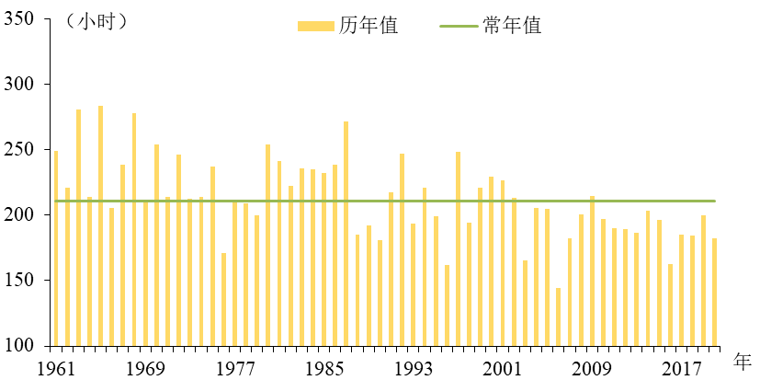
图7 河北省7月平均日照时数历年变化（小时）
与常年相比，全省平均日照时数属正常年份。空间分布上，承德东南部、唐山北部、廊坊北部、石家庄东南部、邢台中部等地偏多50小时以上，其中10个县（市、区）偏多超过100小时，柏乡偏多152.1小时，为全省偏多最多；张家口大部、承德西部、秦皇岛南部、保定西部和南部、石家庄西北部和沧州西部等地偏少50小时以上，行唐偏少102.1小时，为全省偏少最多（图9）。
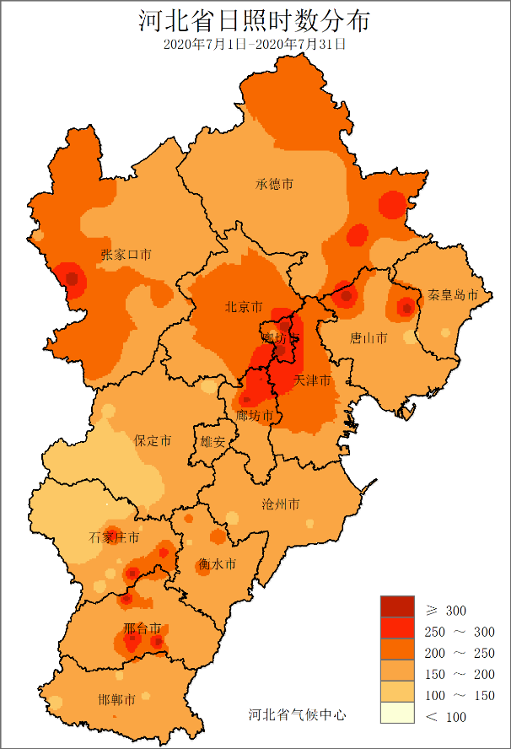 | 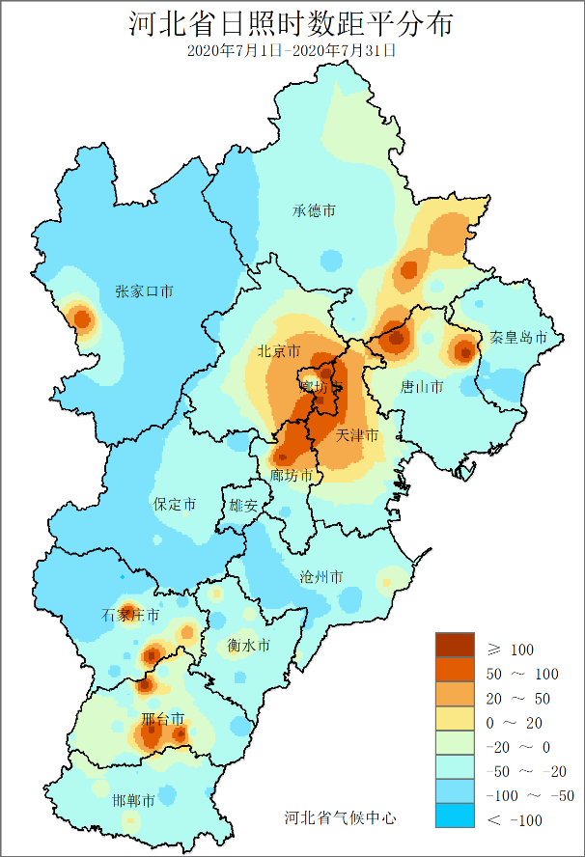
图8 河北省2020年7月日照时数（小时） | 图9 河北省2020年7月日照时数距平（小时）

三、主要天气气候事件
2020年7月主要天气气候事件有：月初多次出现大范围降水过程；中下旬气象干旱持续发展；月末多地出现高温天气。

1、强降水
7月，全省出现5次大范围降水过程，分别为1～3日、4～6日、8～10日、12～14日和31日，其中4～6日降水强度最大。
4～6日，117个县（市、区）出现降水天气过程，全省平均降水量12.7毫米。各地降水量在0～130.0毫米之间，张家口西部和东部、承德东南部、唐山北部以及沧州大部等地降水量在20毫米以上，承德东南部和沧州东部超过50毫米，盐山130.0毫米为全省最大（图10）。5日，沧州5个县（市、区）和承德2个县（市、区）降水达到暴雨以上等级，海兴达到大暴雨等级，单日暴雨范围为今年最广。平泉、海兴、盐山和孟村日最大降水量排历史同期（7月上旬，同下）前五位（表1）。伴随降水过程，29个县（市、区）出现大风天气，其中井陉、隆尧等6个县（市、区）极大风速突破历史7月最大值；13个县（市、区）出现冰雹天气（图11），5日冰雹发生范围达8个县（市、区）为2008年以来同期最广。
表1 代表站7月4～6日日最大降水量历史（7月上旬）排序情况
站号 | 站名 | 日最大降水量（毫米） | 排位 | 历史最大值 | 出现年份
54319 | 平泉 | 73.2 | 2 | 90 | 2007
54628 | 海兴 | 100.6 | 3 | 146.8 | 1977
54627 | 盐山 | 92.4 | 4 | 180 | 1977
54644 | 孟村 | 67.6 | 4 | 215.9 | 1977

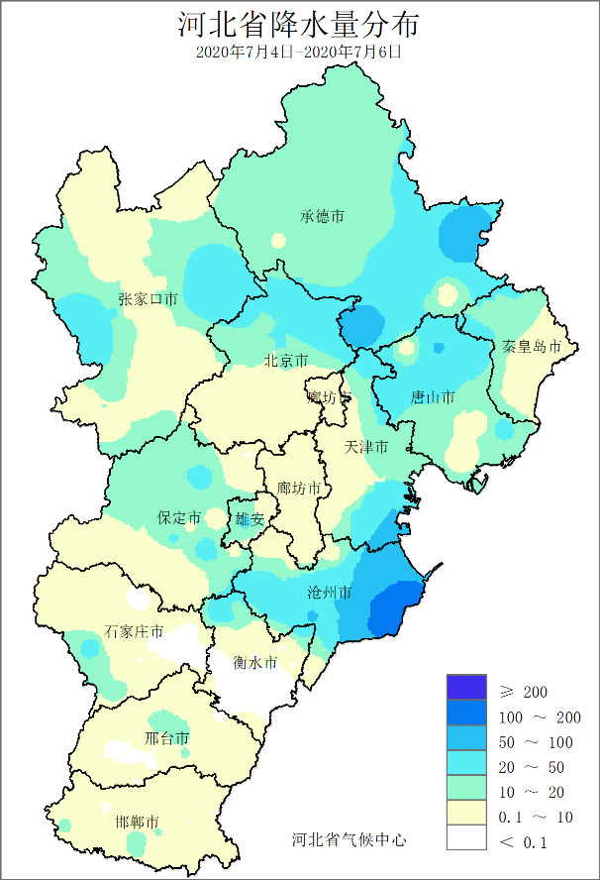 | 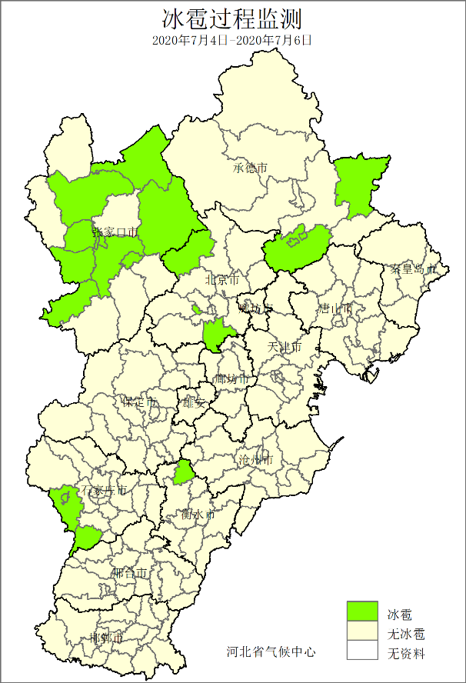
图10 河北省2020年7月4～6日降水量（毫米） | 图11 河北省2020年7月4～6日冰雹监测图

2、气象干旱
7月，全省平均干旱日数11.5天，较常年偏多0.3天。受降水时空分布不均影响，秦皇岛东南、唐山大部、廊坊大部、保定东北部、雄安北部、衡水东北部以及邯郸南部等地干旱日数超过20天，峰峰、涿州、大厂等11个县（市、区）月内连续干旱（图13）。
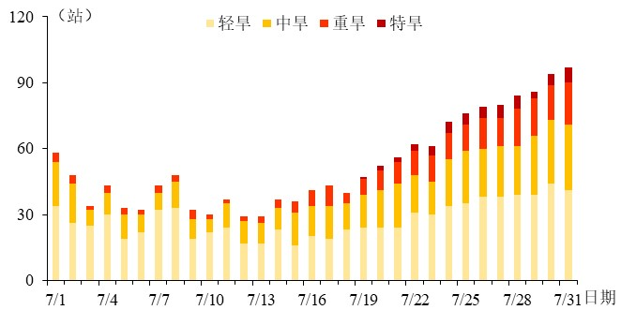
图12 河北省2020年7月气象干旱范围逐日变化（站）
7月中下旬，降水偏少55.5%，气象干旱持续发展（图10）。截至31日，全省共97个县（市、区）出现轻度以上等级气象干旱，其中秦皇岛东南部、廊坊大部、保定东北部、沧州北部和南部、衡水东北部和邯郸南部等地达重旱以上等级（图14）。
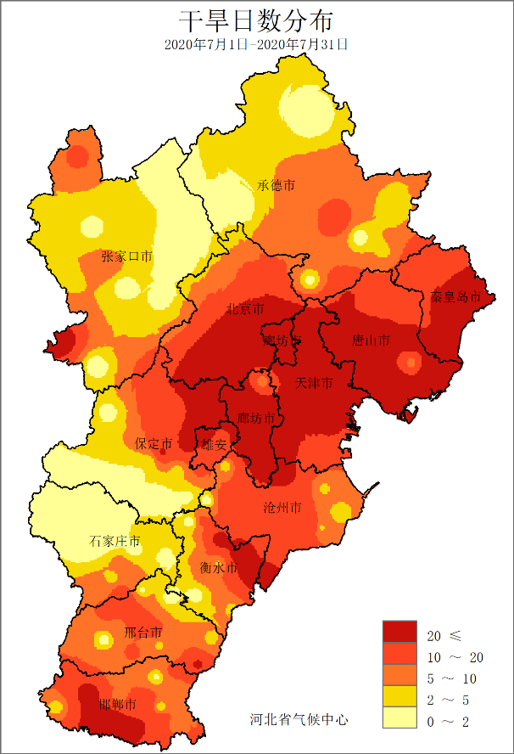 | 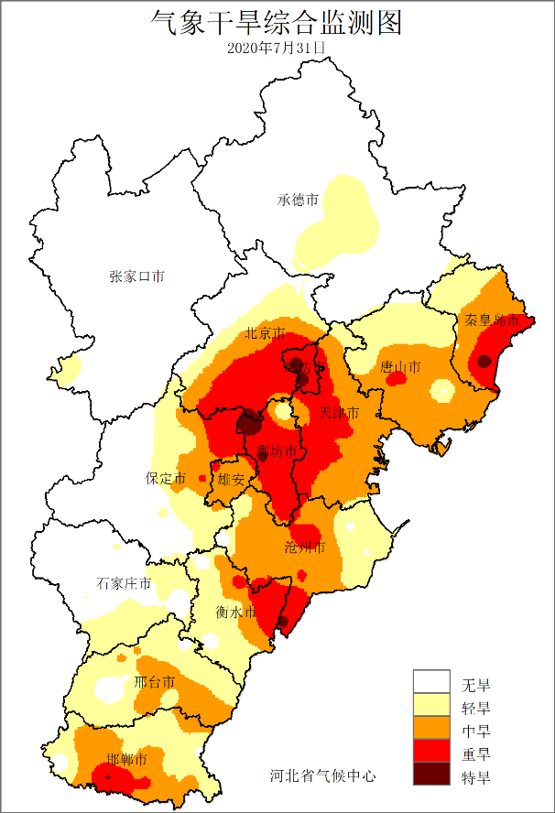
图13 河北省2020年7月气象干旱日数（天） | 图14河北省2020年7月31日气象干旱监测

3、高温
7月，全省平均高温（≥35℃）日数为1.7天，较常年偏少2.3天，较2019年偏少8.4天，为2009年以来同期最少。月内主要出现两次大范围高温过程，分别为20日和24～25日，其中24～25日强度较大。
24～25日，我省出现大范围高温天气，全省平均气温为27.4℃，平均最高气温33.6℃。期间，76个县（市、区）出现高温天气（≥35℃），其中15个县（市、区）超过38℃，主要集中在冀东地区，香河最高气温达39.4℃为全省最高（图15）。24日超过38℃高温天气覆盖15个县（市、区），遵化、青龙、滦南等9个县（市、区）日最高气温为各站历史同期（7月下旬）最高（表2）。受高温天气影响，24日河北省126个县（市、区）中暑气象等级达到四级（可能发生中暑）以上，主要出现在冀东以及冀中南大部分地区，其中秦皇岛、丰润和曹妃甸达到一级（极易发生中暑）（图16）。
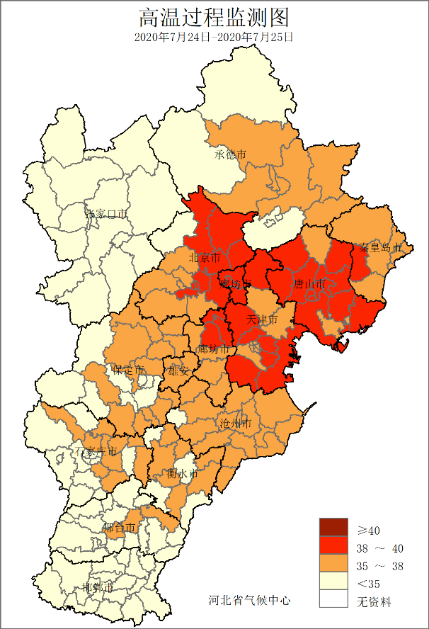 | 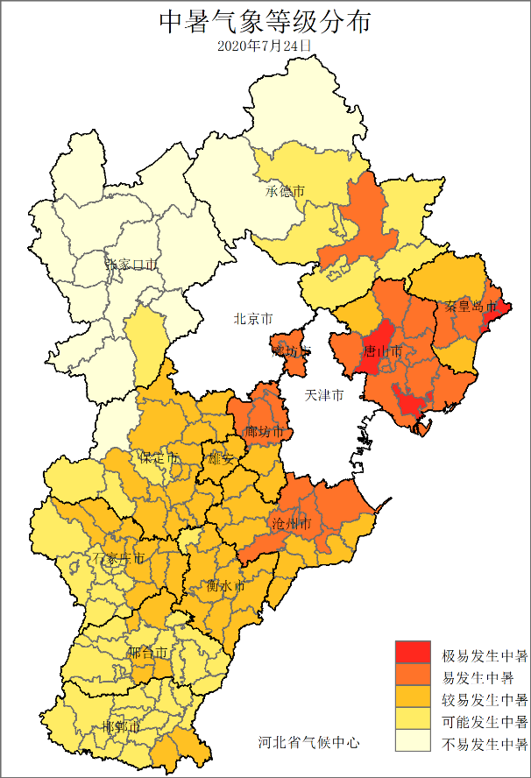
图15 河北省2020年7月24～25日高温过程 | 图16 河北省2020年7月24日暑热指数监测

表2 代表站7月24日最高气温历史（7月下旬）排序情况
站号 | 站名 | 24日最高气温（℃） | 排位 | 历史同期最高值 | 出现年份
54429 | 遵化 | 38.7 | 1 | 38.3 | 1999
54436 | 青龙 | 37.8 | 1 | 37.5 | 1999
54437 | 滦南 | 38.7 | 1 | 38.3 | 1999
54438 | 卢龙 | 38.6 | 1 | 37.7 | 1968
54439 | 迁安 | 38.8 | 1 | 36.8 | 2019
54531 | 滦县 | 39.1 | 1 | 38.1 | 1999
54532 | 丰润 | 38.7 | 1 | 38.6 | 1999
54535 | 唐海 | 37.4 | 1 | 36.9 | 1999
54539 | 乐亭 | 38.8 | 1 | 37.2 | 1968

四、雄安新区气候特征
7月，雄安新区平均气温26.0℃，较常年偏低0.8℃，属正常年份。平均降水量91.0毫米，较常年（153.2毫米）偏少40.6%，属偏少年份。
月内，雄安新区主要气象灾害有气象干旱、高温和大风天气。平均气象干旱日数20.7天，较常年偏多9.1天。平均高温日数1.7天，较常年偏少3.3天。平均大风日数1.3天，较常年偏多0.6天。

五、天气气候条件对农业影响
7月，春玉米为拔节～抽雄吐丝期，夏玉米为三叶～拔节期，棉花为花铃期，马铃薯为块茎形成期，发育期接近常年。
本月气温条件适宜大秋作物生长，但日照呈北多南少态势，春玉米区平均每天5～8小时，夏玉米和棉区平均每天5～6小时，局部4～5小时，略显不足。本月降水频繁，降水过程多、范围广，使得我省大部分地区土壤水分得到补充。

六、下月气候预评估
预计8月河北省总降水量较常年偏多，大部分地区降水量较常年偏多1成左右。全省平均气温接近常年，西北部平均气温较常年略偏低，其他地区接近常年略偏高。
建议各地应密切关注天气和土壤墒情，抗旱、防涝两手抓，出现旱情的地区应及时节水灌溉，以满足大秋作物生长发育需求，降水较多的地区应注意疏通渠道，排水防涝；加强秋作物病虫害的监测和防治；做好短时强降水引发的山区地质灾害和城市内涝的防御工作。

主班：高旭旭
副班：许康
签发：于长文

